1.关于WEB标准下列说法正确的是：( C )
A.html决定页面的行为，css决定页面的 样式，js决定页面的结构。
B.html决定页面的样式，css决定页面的结构，js决定页面的行为。
C.html决定页面的结构，css决定页面的样式，js决定页面的行为。
D.以上都不正确。

2.web标准里面规定三层分离不包括哪部分( D )
A.HTML
B.CSS
C.javsScript
D.PHP

3.关于WEB标准下列说法正确的是 ( B )
A.html相当于人的动作行为，CSS相当于人的穿着打扮，JavaScript相当于人的骨架结构
B.html相对于人的骨架结构，CSS相当于人的穿着打扮，JavaScript相当于人的动作行为
C.html相当于人的穿着打扮，CSS相当于人的骨架结构，JavaScript相当于人的动作行为
D.html相当于人的骨架结构，CSS相当于人的动作行为，JavaScript相当于人的穿着打扮

4.关于标签下列说法正确的是 ( A )
A.P1是段落标签
B.H1是标题标签
C.Hr是换行标签
D.Br是一条直线

5.关于标签下列说法不正确的是 (B )
A.H标签有6个等级分别是<h1>、<h2>、<h3>、<h4>、<h5>、<h6>
B.h1到h6文字从小到大
C.p标签一行只能放一个
D.p是段落标签会给文字加上段落的语义

6.当网页显示图标时，鼠标滑上图片显示文字描述是以下哪个属性(B )
A.设置alt属性
B.设置title属性
C.设置href属性
D.设置src属性
7.在HTML中，使用<img>标签插入图像，下列选项关于<img>的src属性说法正确的是(B )
A.用来设置图片的格式
B.用来设置图片的所在位置
C.用来设置鼠标指向图片时显示的文字
D.用来设置图片是否能正确显示

8.在HTML中，关于a标签说法不正确的是( C)
A.a标签可以通过href属性跳转到另外一个页面
B.a标签可以通过target属性设置是否在新窗口打开
C.a标签只能在当前页面设置锚点链接，让用户能够快速定位到目标内
D.a标签可以通过href=”#”设置一个空链接

9.在页面中看不见的表单元素是那种？(C )
A <input type="password">
B <input type="radio">
C <input type="hidden">
D <input type="reset">0

10.如何显示没有下划线的超链接？ (A )
A. a {text-decoration:none}
B a {text-decoration:no underline}
C a {underline:none}
D a {text-decoration:no underline}

11.下面结构中，哪种写法可以在index页面中输出img.gif(B )
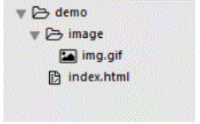
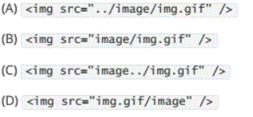

12.下面结构中，哪种写法可以在index页面中输出1.jpg (A )
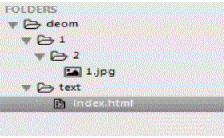
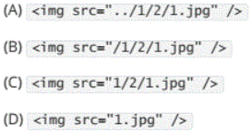

13.元素有哪几种显示方式( A )
A.block inline inline-block
B.block none inline-block
C.none inline inline-block
D.block inline none

14.关于显示方式说法不正确的是(D )
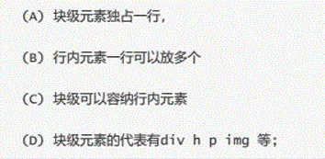

15.给DIV设置什么属性可以让一个div显示的方式与span标签一样的( B)
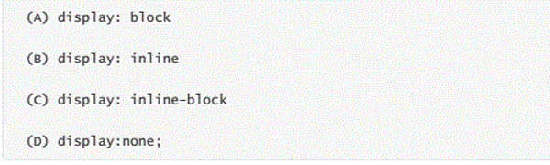

16.下面哪个标签默认情况下不能在同一行显示( A)
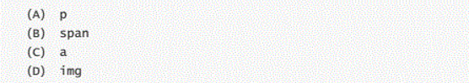

17.选择器#box p,下列说法中正确的是(B )
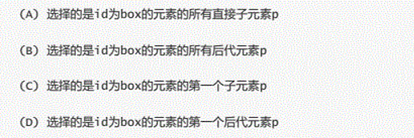

18.选择器#box>p,下列说法中正确的是( A)
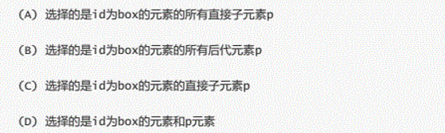

19.选择器p , .box，下列说法中正确的是(B)
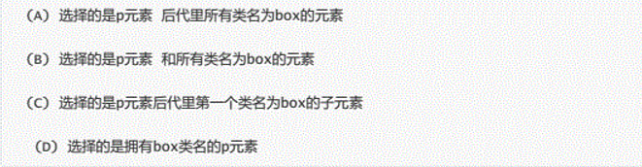

20.关于盒子宽度下列正确的是(D )
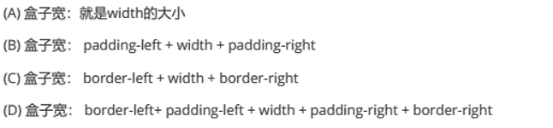

21.关于盒子高度下列正确的是( D)
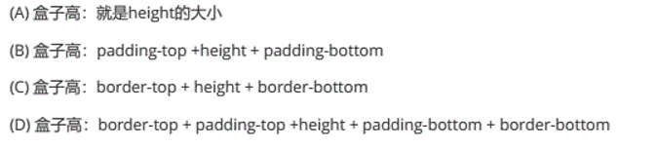

22.根据下列代码计算 盒子宽高下列说法正确的是(B )
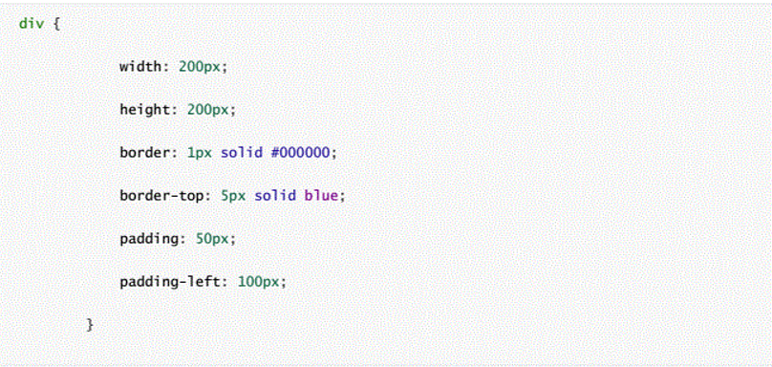
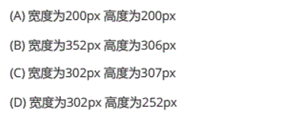

23.根据下列代码计算 盒子宽高下列说法正确的是(A )
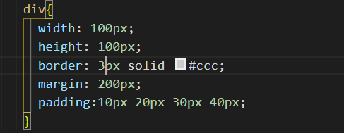
- 宽度为166px,高度为146px
- 宽度为366px ,高度为 346px
- 宽度为166px, 高度为346px
- 宽度为306px，高度为306px

24.根据下列代码计算 盒子宽高下列说法正确的是(A )
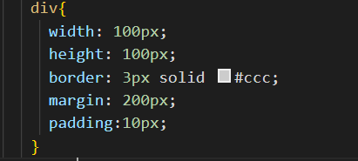

(A)宽度为126px,高度为126px
(B)宽度为326px ,高度为 326px
(C)宽度为166px, 高度为326px
(D)宽度为306px，高度为306px

25.根据下列代码计算 盒子宽高下列说法正确的是(A )
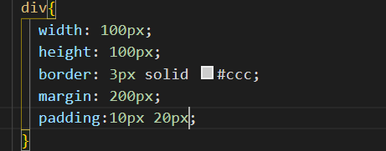
(A)宽度为146px,高度为126px
(B)宽度为326px ,高度为 326px
(C)宽度为146px, 高度为326px
(D)宽度为306px，高度为306px

